REPUBLIQUE ALGERIENNE DEMOCRATIQUE ET POPULAIRE

MINISTERE DE L’ENSEIGNEMENT SUPERIEUR ET DE LA RECHERCHE SCIENTIFIQUE

UNIVERSITE MOHAMED BOUDIAF - M’SILA
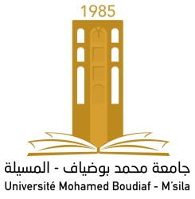

FACULTE : Sciences

DEPARTEMENT : Sciences agronomique

N° : …………………………………….

DOMAINE : Science de la Nature et de la Vie
FILIERE : Agronomie
OPTION : Production et Nutrition Animale

Mémoire présenté pour l’obtention

Du diplôme de Master 2 Académique

Par : SALEM Houssam

Intitulé

Etude qualitative et quantitative de lait cru collecté au niveau de l’unité de transformation DANONE

Soutenu devant le jury:

Mr. MIMECHE Fateh Université M’sila Président
Mr. BAA Abdelhamid Université M’sila Rapporteur
Mr. DEBECHE ElHaouas Université M’sila Examinateur

Année universitaire : 2019 /2020

